|  |
| --- |
| *Renovatieverplichting*  residentiële gebouwen 2023 |

**Wat?**

Vanaf 1 januari 2023 start de renovatieverplichting voor residentiële gebouwen, dus vooreengezinswoningen en appartementen.

Nieuwe eigenaars van energieverslindende woongebouwen (dus met een EPC-label E of F) zullen verplicht worden om binnen de 5 jaar na overdracht (zoals aankoop, erfpacht,...) de woning grondig energetisch te renoveren tot minimum EPC-label D.

De renovatieverplichting geldt enkel bij een notariële overdracht in volle eigendom, het vestigen van een opstalrecht of het vestigen van een erfpacht.

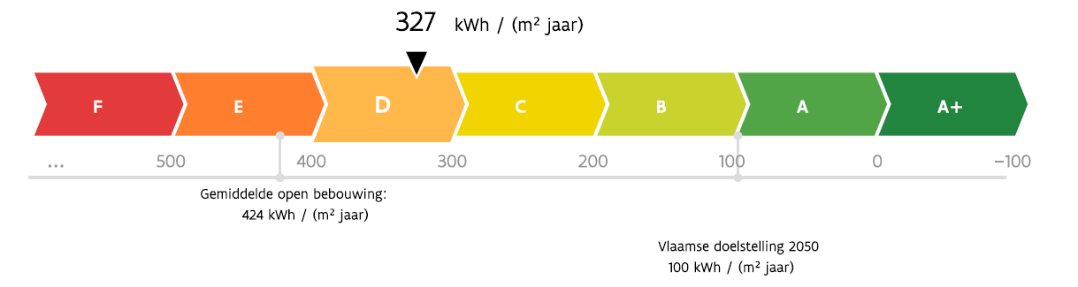

**Het langetermijnpad tot 2050**

Label D is een tussenstap. Stapsgewijs zal het te behalen labelniveau worden aangescherpt tot label A, om de noodzakelijke renovatiegolf en de transitie naar duurzamere verwarmingstechnologieën een grote impuls te geven.

**Van label D naar label A voor eengezinswoningen**

Wie vanaf 1 januari 2023 de nieuwe eigenaar, opstalhouder of erfpachter wordt van een ééngezinswoning of collectief woongebouw, moet minstens een EPC-label D halen binnen de 5 jaar na verlijden van de authentieke akte.

Indien het label niet tijdig behaald wordt, kan een administratieve geldboete opgelegd worden van 500 euro tot 200.000 euro. Er wordt dan een nieuwe termijn opgelegd waarbinnen het label moet behaald worden.



**Afwijkend langetermijnpad voor appartementen**

De grondige renovatie van appartementsgebouwen is een uitdagende opdracht, omdat het renoveren technisch gezien complexer is, er meerdere eigenaars samen tot een beslissing moeten komen en er gezamenlijke financiering moet opgebouwd worden. Voor deze gebouwen is meer tijd nodig om renovaties grondig voor te bereiden en te financieren.

Voor appartementen wordt daarom pas verstrengd tot label B voor aankopen vanaf 2040 (in plaats van 2035), en tot label A voor aankopen vanaf 2045 (in plaats van 2040).



Zo kan u beroep doen op het renteloze renovatiekrediet.

Wie zich engageert om de woning naar label A te brengen binnen de 5 jaar, kan tot 60.000 euro renteloos lenen. Voor label B is dat 45.000 euro en voor label C is dat 30.000 euro. Wie zich engageert om een appartement naar label A te brengen binnen de 5 jaar, kan tot 45.000 euro renteloos lenen. Voor label B is dat 30.000 euro.

Indien u vanaf 2021 een woning geschonken of na erfenis krijgt met een slechte energieprestatie, kan u nog tot en met 31 augustus 2022 terecht bij het energiehuis voor het afsluiten van een energielening+ tot 60.000 euro. Het belangrijkste verschilpunt met het renteloze renovatiekrediet (na aankoop van een woning) is dat bij de energielening+ niet meteen rentesubsidie wordt gewerkt, maar dat de lening van bij aanvang renteloos wordt toegekend. Vanaf 1 september 2022, kunt u in geval van erfenis/schenking een beroep doen op ‘Mijn Verbouw Lening’, indien u behoort tot de laagste of middelste inkomensgroep van ‘Mijn Verbouw Premie’.

Het toepassingsgebied van het renteloze renovatiekrediet voor nieuwe eigenaars wordt vanaf 1 januari 2023 ook uitgebreid en versterkt:

Niet-energiezuinige woongebouwen die tot label D renoveren zullen ook in aanmerking komen voor een energielening+ of een renteloos renovatiekrediet tot 20 000 euro voor een woning en 10 000 euro voor appartement.

Bovendien zal bij het renovatiekrediet vanaf 1 januari 2023 vervangen worden door renovatiekrediet met rente subsidie voor de volledige periode van het krediet. Deze rentesubsidie varieert naargelang het label dat wordt beoogd. De rentesubsidie zal 3,5% voorlabel A, 3% voor label B, 2,5% voor label C, 2% als label D.

Daarnaast wordt de huidige 0%-energielening, die u kan aanvragen bij een energiehuis in de buurt, bijgestuurd naar ‘Mijn Verbouw Lening’, aan te vragen vanaf 1 september 2022. Het leenbedrag wordt verhoogd van 15.000 euro naar 60.000 euro, de looptijd wordt verlengd van 10 jaar naar 25 jaar en een grotere doelgroep komt in aanmerking. Wie vanaf 2023 een woning of appartement koopt die zou kunnen genieten van het renovatiekrediet met rentesubsidie, kan geen ‘Mijn Verbouw Lening’ afsluiten.

*Bron: www.vlaanderen.be*